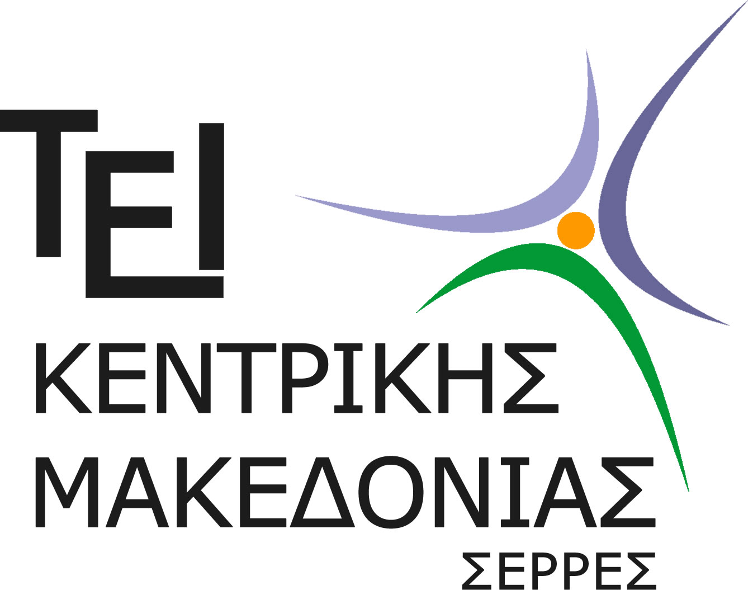

ΕΛΛΗΝΙΚΗ ΔΗΜΟΚΡΑΤΙΑ
TEΧΝΟΛΟΓΙΚΟ ΕΚΠΑΙΔΕΥΤΙΚΟ ΙΔΡΥΜΑ
ΚΕΝΤΡΙΚΗΣ ΜΑΚΕΔΟΝΙΑΣ

ΣΧΟΛΗ ΔΙΟΙΚΗΣΗΣ & ΟΙΚΟΝΟΜΙΑΣ
ΤΜΗΜΑ ΛΟΓΙΣΤΙΚΗΣ & ΧΡΗΜΑΤΟΟΙΚΟΝΟΜΙΚΗΣ

ΠΡΟΓΡΑΜΜΑ ΜΕΤΑΠΤΥΧΙΑΚΩΝ ΣΠΟΥΔΩΝ

ΑΝΑΚΟΙΝΩΣΗ
Υποβολή Διπλωματικών Εργασιών

Οι Διπλωματικές Εργασίες (ΔΕ) των Μεταπτυχιακών Φοιτητών του Δ΄ Κύκλου του ΠΜΣ θα πρέπει να υποβληθούν στη Γραμματεία του Τμήματος έως τη Δευτέρα 11 Ιανουαρίου 2016, όπως ορίζεται στον Οδηγό Συγγραφής Διπλωματικών Εργασιών και ειδικότερα στην παράγραφο Β6. Στη συνέχεια θα ανακοινωθεί το συγκεκριμένο πρόγραμμα παρουσίασης των ΔΕ (26/01/15-04.02/2016).

Σέρρες 19-11-2015

Ο Διευθυντής του ΠΜΣ

Γιώργος Μαγούλιος
Καθηγητής

